# **2 Mooie en geslaagde voorstellingen Save-the-Earth in Breda en Terneuzen.**

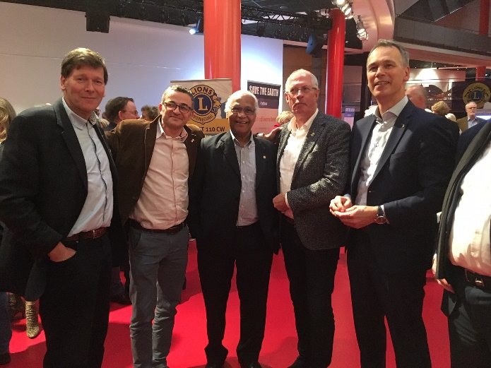

De vier Lionsclubs in Breda, te weten Lions Host, Lions Zuidelijke Baronie, Lions Forum en Lions Quattro bundelden hun krachten voor een meerjarig traject voor een betere schonere wereld voor nu en in de toekomst. De theatershow Save-the-earth sluit perfect aan bij deze filosofie en werd daarom mede mogelijk gemaakt door deze vier clubs. Ondersteund vanuit onze landelijke Lions Stichting Lions en Duurzame Leefomgeving, alsmede onze enthousiaste Districtscommissarissen hebben een ruime 600 bezoekers van deze show kunnen genieten op donderdagvond 31 januari j.l in het Chassé Theater in Breda. Ruim 500 kaarten voor deze avond zijn verkocht door genoemde Lionsclubs en uiteraard werden de Lions veelvuldig genoemd tijdens de show. Een mooie Lions exposure met een educatief element.

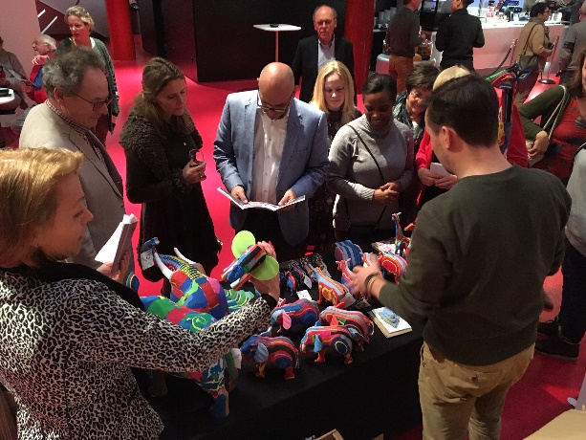Ook in Terneuzen vond op 17 januari een goed bezocht optreden plaats en werden de Lions Clubs aldaar bedankt voor het enthousiasme in de samenwerking. Het heeft een prachtige synergie gevormd tussen de Lions Club LC Kapelle de Bevelanden, PSF, MEC de Bevelanden, de HZ University of Applied Sciences – cultureel platform voor jongeren – HZ Cult in Vlissingen. O.a. een 122-tal leerlingen van het Goese Lyceum zijn ‘aan den overkant’ op bezoek geweest.

[](https://hz.nl/?utm_source=email-signature&utm_medium=email&utm_campaign=NL%20Signature)Nogmaals, hartelijk dank voor de fantastische avond die jullie mede mogelijk hebben gemaakt voor het Goese Lyceum! Ook mede namens de HZ in Vlissingen